ПРЕДМЕТ: Енглески jезик РАЗРЕД: Први
Трећа недеља 30.3-3.4.2020.
НАСТАВА НА ДАЉИНУ – МАТЕРИЈАЛ ЗА РАД
Планирана активност – CLOTHES (ОДЕЋА) Progress check
Поштовани родитељи и драги ученици,
На РТС2 пратите часове понедељком и четвртком, тема ће ове недеље бити My body (делови тела). То је за нас обнављање. Часове пратите, али домаћи са РТС-а не радите. Ове недеље ћемо обновити и проверити оно што смо учили прошле недеље – тему ОДЕЋА.
АКТИВНОСТИ
Progress check (Провера)
1. Први задатак за вас је да снимите говорну поруку (или видео) где нам кажете шта се налази на наредним сликама. Треба да кажете који одевни предмет је на слици и које је боје. На пример: a blue dress.
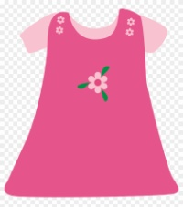

Project (Пројекат)
2. Други задатак је један креативни ПРОЈЕКАТ. Понудићемо вам неколико задатака, а ви одаберите онај који се вама највише допада.
а) Дизајнирајте мајицу. Потребно је да на посебном папиру нацртате мајицу и да је декоришете по својој жељи. Будите креативни и потрудите се да ваша мајица буде оригинална и занимљива. Можете користити бојице, фломастере, стикере, колаж папир или нешто друго од материјала што вам падне на памет.
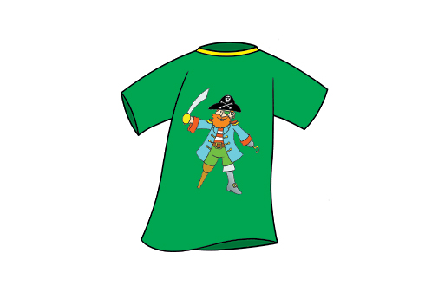
б) What I like to wear. Шта највише волите да носите? Покажите нам то у овом пројекту. Потребно је да на посебном папиру нацртате себе и своју омиљену одевну комбинацију. Своју одећу можете украсити на различите начине – бојицама, фломастерима, стикерима, шљокицама, колаж папиром, перјем... чиме год желите! Покажите своју креативну страну. Ево примера:
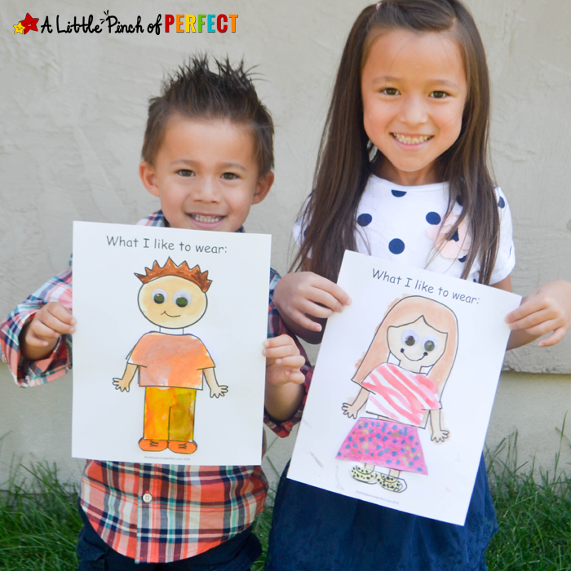
в) Weather clothes. Направите креативну таблу са одећом за различите временске услове. Какво време највише волите? Ако волите сунчано време – на папиру нацртајте сунце и испод тога залепите сличице или нацртајте одећу коју носите када је сунчано. Ако волите кад пада киша – нацртајте облак и кишу и испод тога залепите или нацртајте одећу и обућу коју носите када пада киша. Ако волите снег – нацртајте облаке и снег и испод тога залепите сличице из новина или нацртајте одећу и обућу коју носите када пада снег. Ево примера:
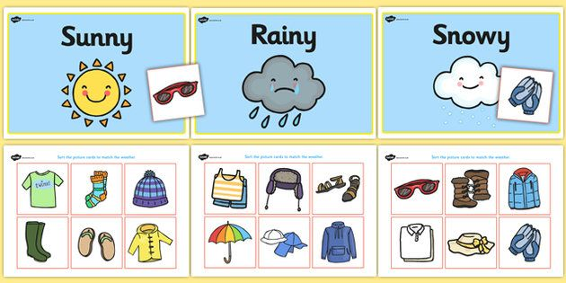
ЈЕДАН пројекат по избору пошаљите својој наставници до петка у 14 сати.
Надам се да ћете уживати у овим креативним задацима!

Ваше наставнице: Тања Николић, Валентина Николић, Ивана Милетић, Јулија Петровић и Маријана Живуловић

